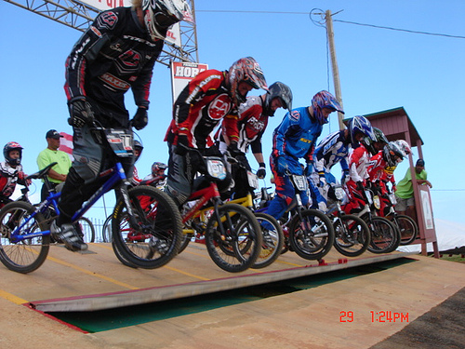
1er

OPEN PRO

D’Evreux

BMX

DIMANCHE 03 Juin 2007

1800 euros de primes

600euros pour le vainqueur !!

Evreux BMX
1er EVREUX BMX PRO OPEN

Règlement
1/Open PRO
-Le 1er OPEN PRO d’Evreux se déroulera le dimanche 3 juin 2007 sur la piste de St Michel
-La compétition est ouverte à tous à partir de cadet et +
- Seul les 20 pouces sont autorisés.

-Recompenses: Open pro
1er 600euros
2nd 400euros
3^{ème 250euros}
^{4ème 180euros}
^{5ème 150euros}
6ème 100euros
7ème 70euros
^{8ème 50euros}

2/Open « jeunes »
-La compétition a également lieu le dimanche 03 Juin 2007
-La compétition est réservée aux catégories inférieures à cadet
-Récompenses : Coupes et lots pour les finalistes

3/Droits d’inscription
Open PRO : 10 euros (majorées à 15 euros pour les inscriptions sur place le jour même !)

Open « jeunes » : 5 euros

4/Engagements :
Jusqu’au vendredi 1er juin 2007 inclus
Mr ORTIZ Sébastien
46 rue Passot
27000 EVREUX
06 82 14 93 49
Seb_one02@yahoo.fr

